Министерство образования и науки Российской Федерации
Федеральное государственное бюджетное образовательное учреждение
высшего профессионального образования
«Владимирский государственный университет
имени Александра Григорьевича и Николая Григорьевича Столетовых»
(ВлГУ)

Кафедра информационных систем и программной инженерии

Лабораторная работа №1
по дисциплине
"Методы анализа данных"

Выполнил:
студент гр.
ЗИСТуд-124
Возисов И.А.

Принял:
Шамышева О.Н.

Владимир 2025 г.
Цель работы:
Освоение порядка работы в компьютерном классе, техники безопасности, основ работы в Пакете анализа Microsoft Excel.
Последовательность действий выполняемых по ходу лабораторной работы:
3.3 Сгенерировать значения случайных чисел, имеющих заданные распределения:
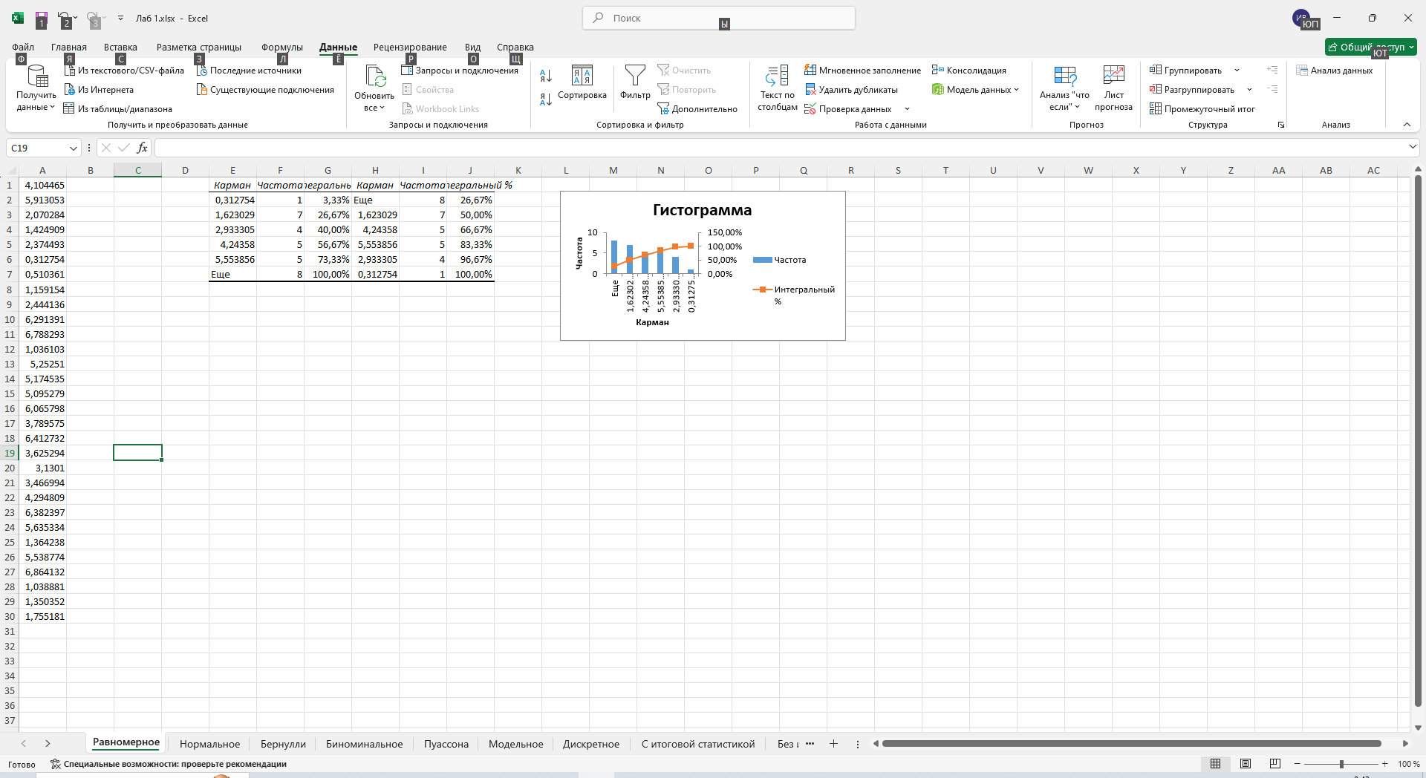
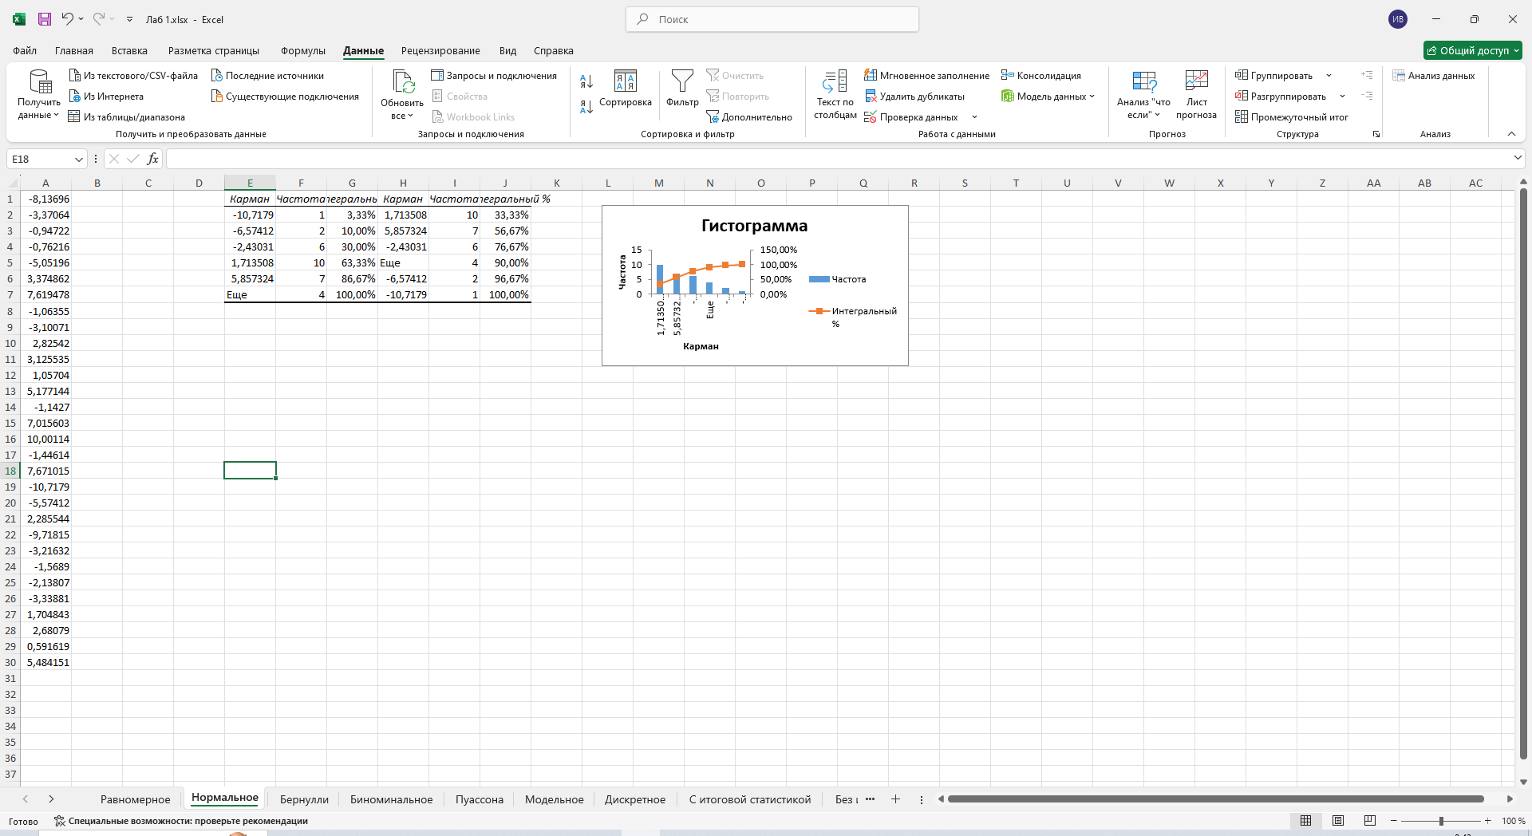
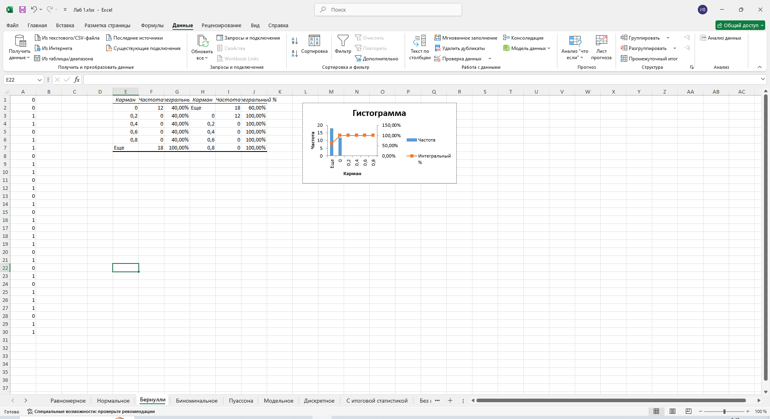
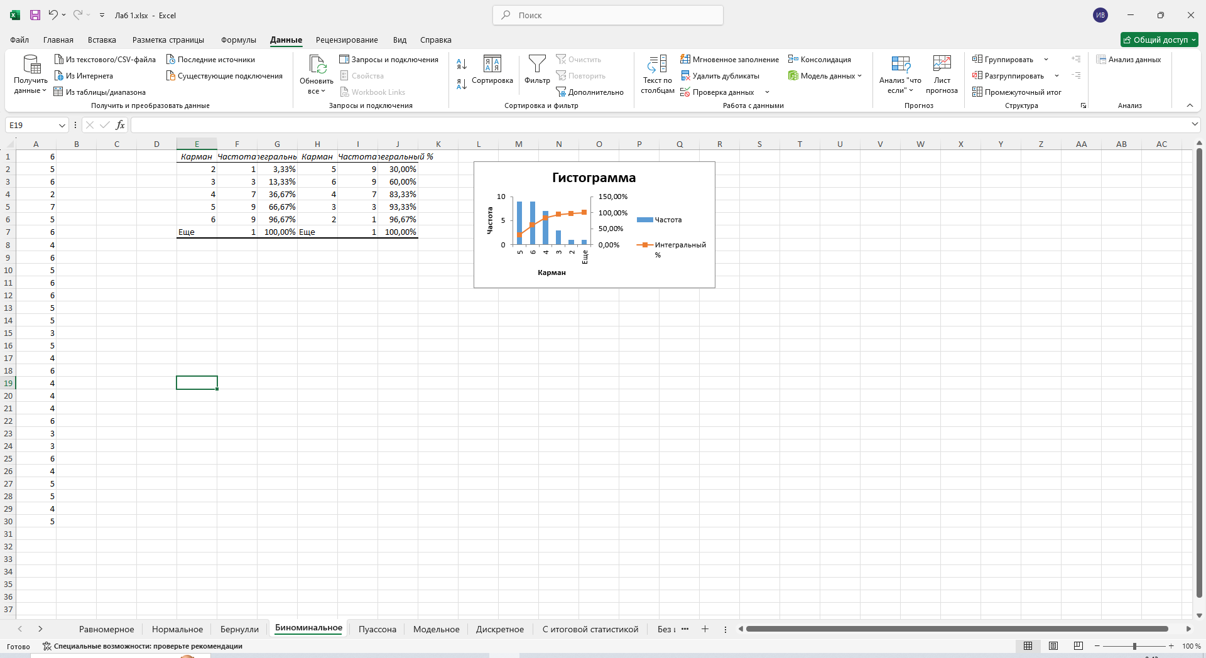
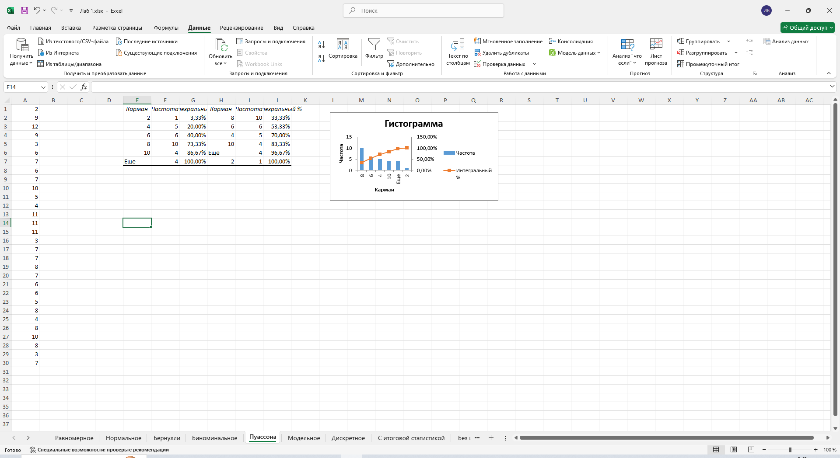
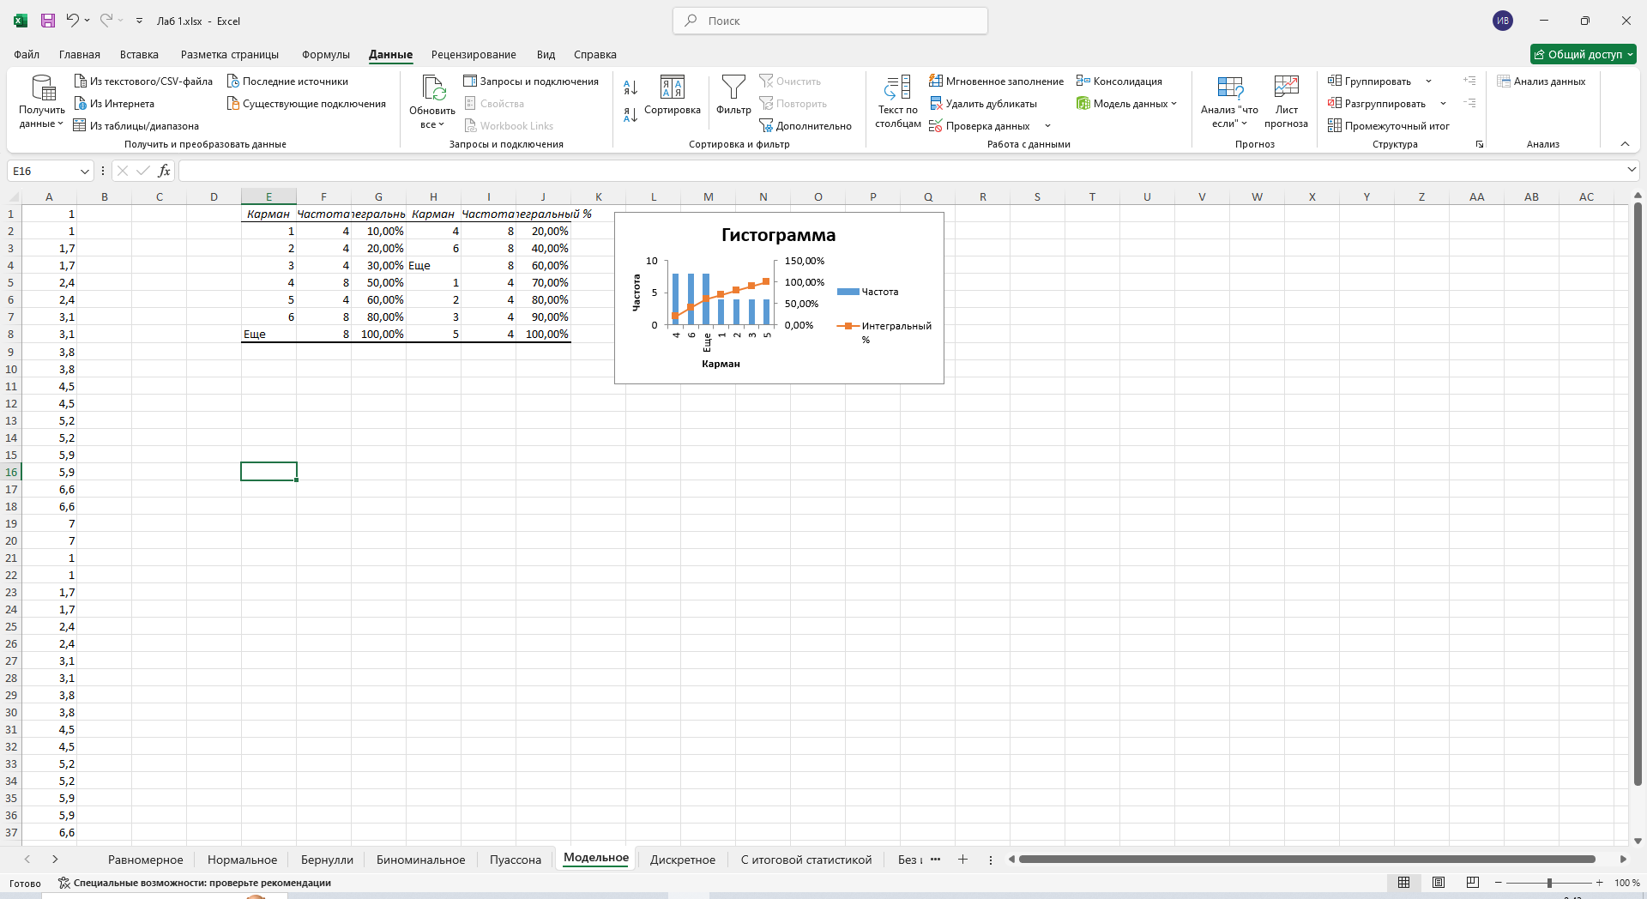
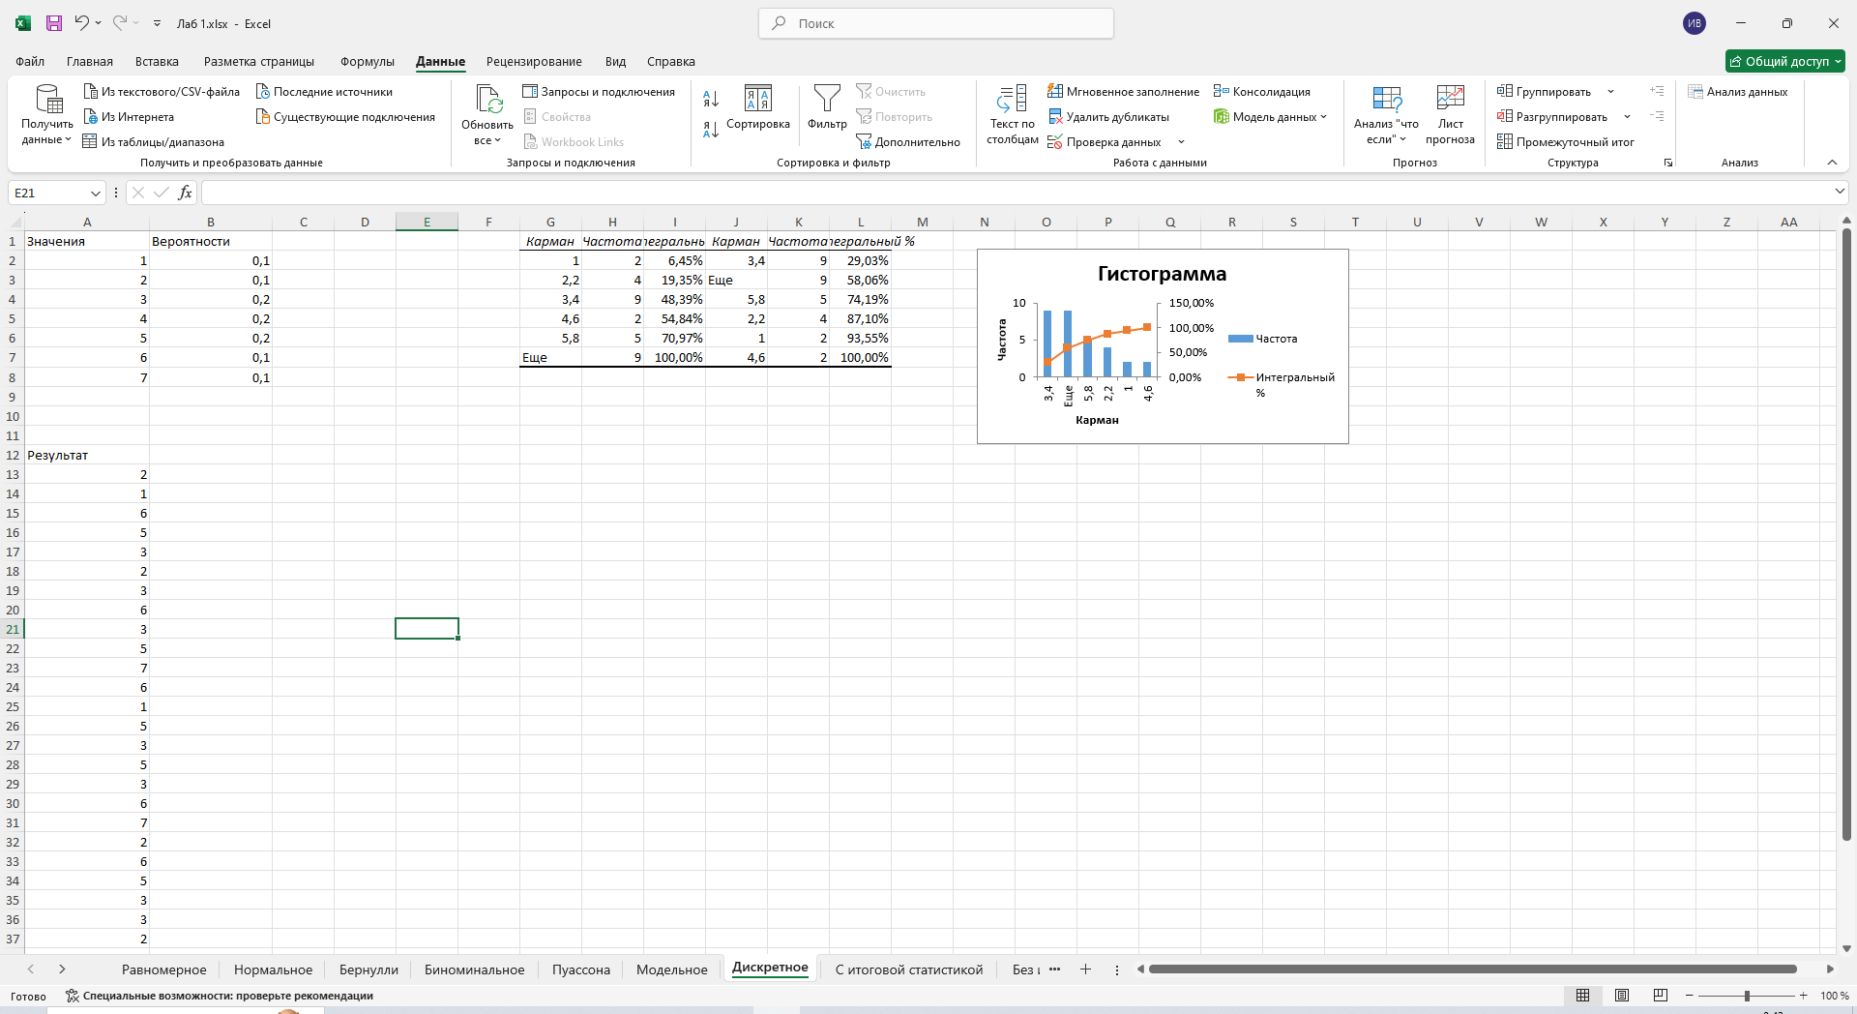
3.4 Получить Описательную статистику значений случайных чисел для каждого вида распределения:
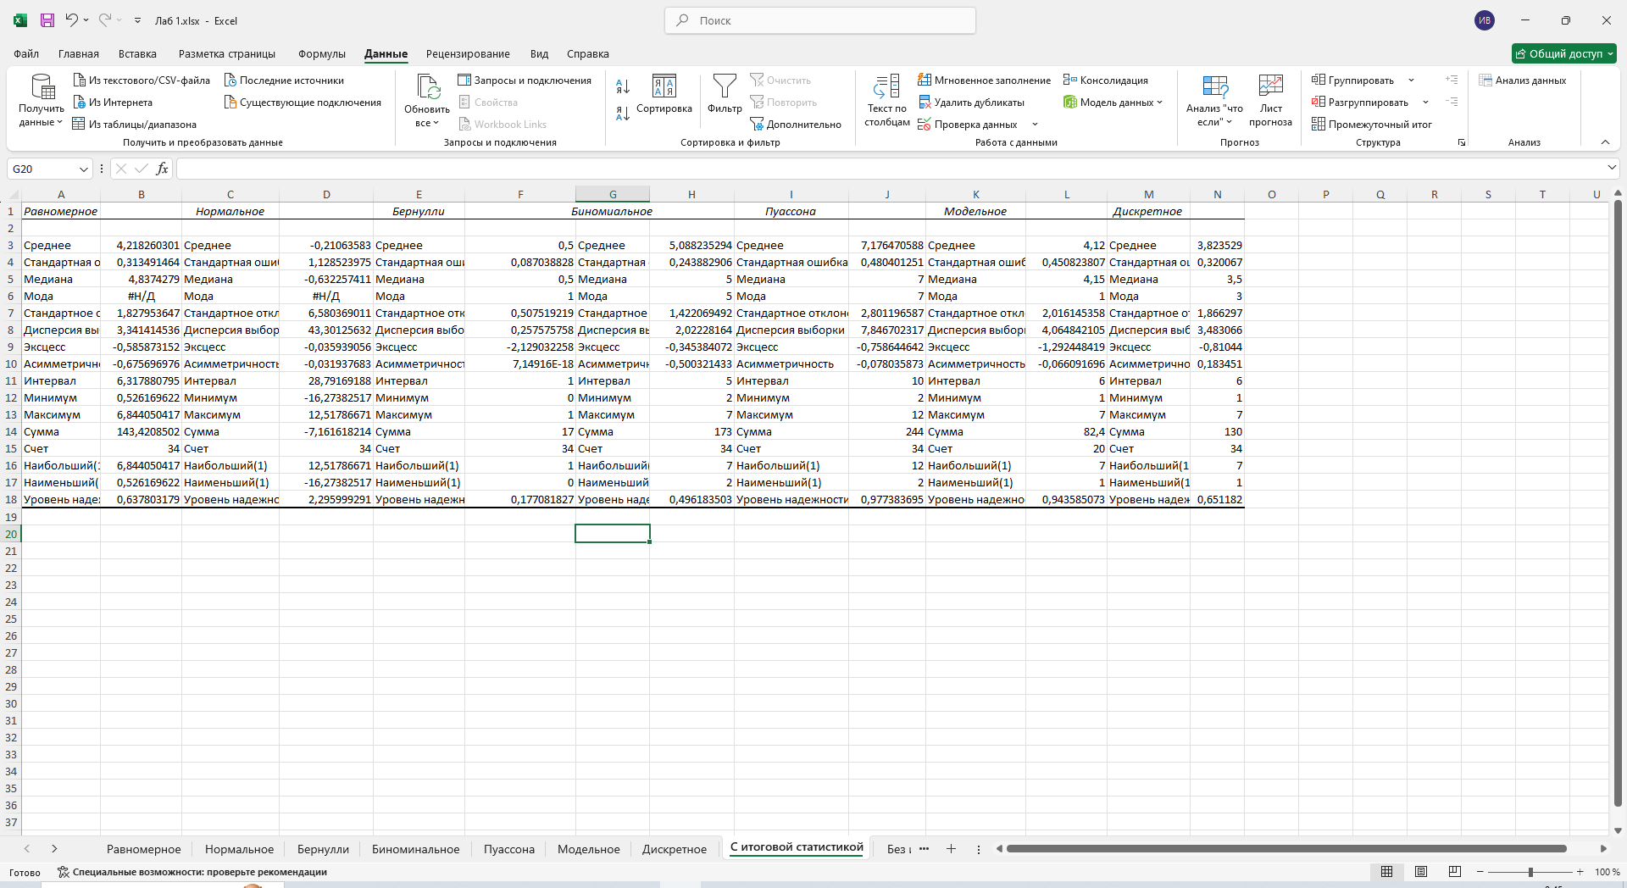
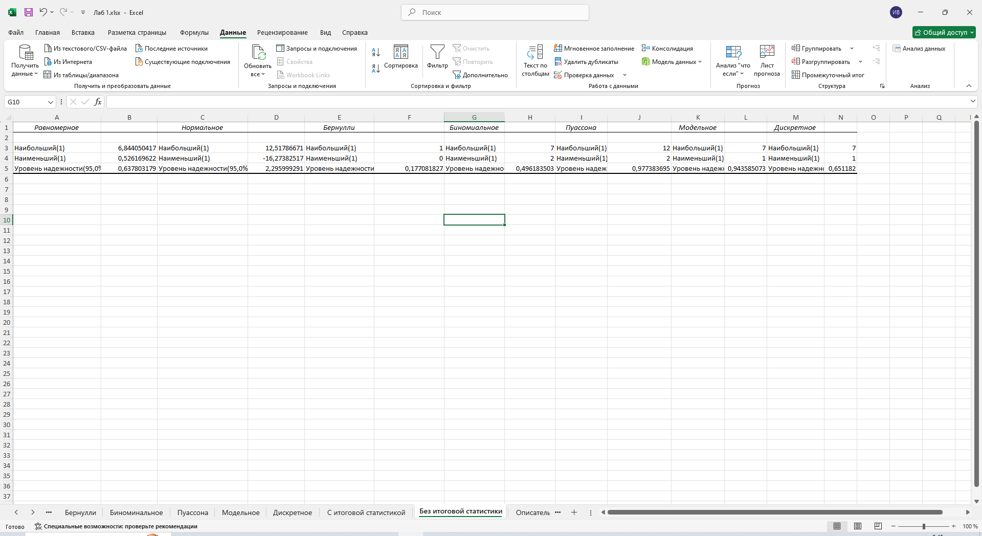
3.5 Сгенерировать значения случайных чисел, имеющих нормальный закон распределения. Рассчитать для выборки среднее значение, значение среднеквадратического отклонения и дисперсии, значение стандартной ошибки не используя инструменты пакета Анализа данных и встроенных функций Excel:
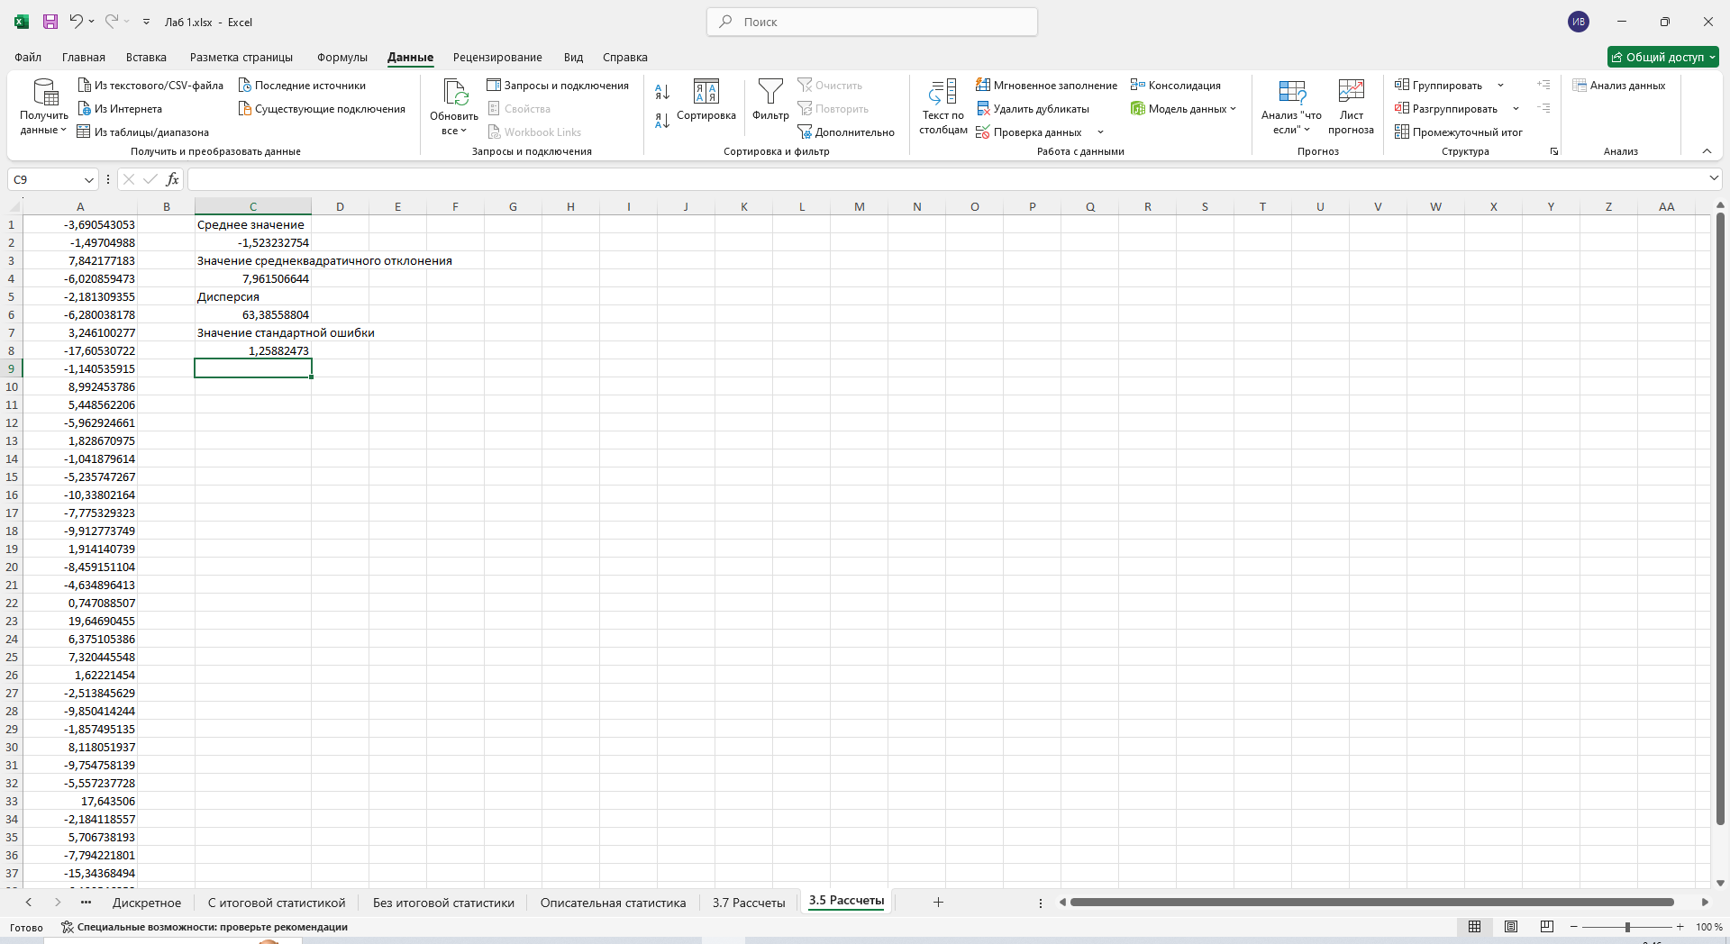
3.7 Подсчитать порядковый и процент¬ный ранги для каждого значения для нормального распределения, распределения Пуассона и распределения Бернулли. Результаты сохранить на соответствующем листе Microsoft Excel:
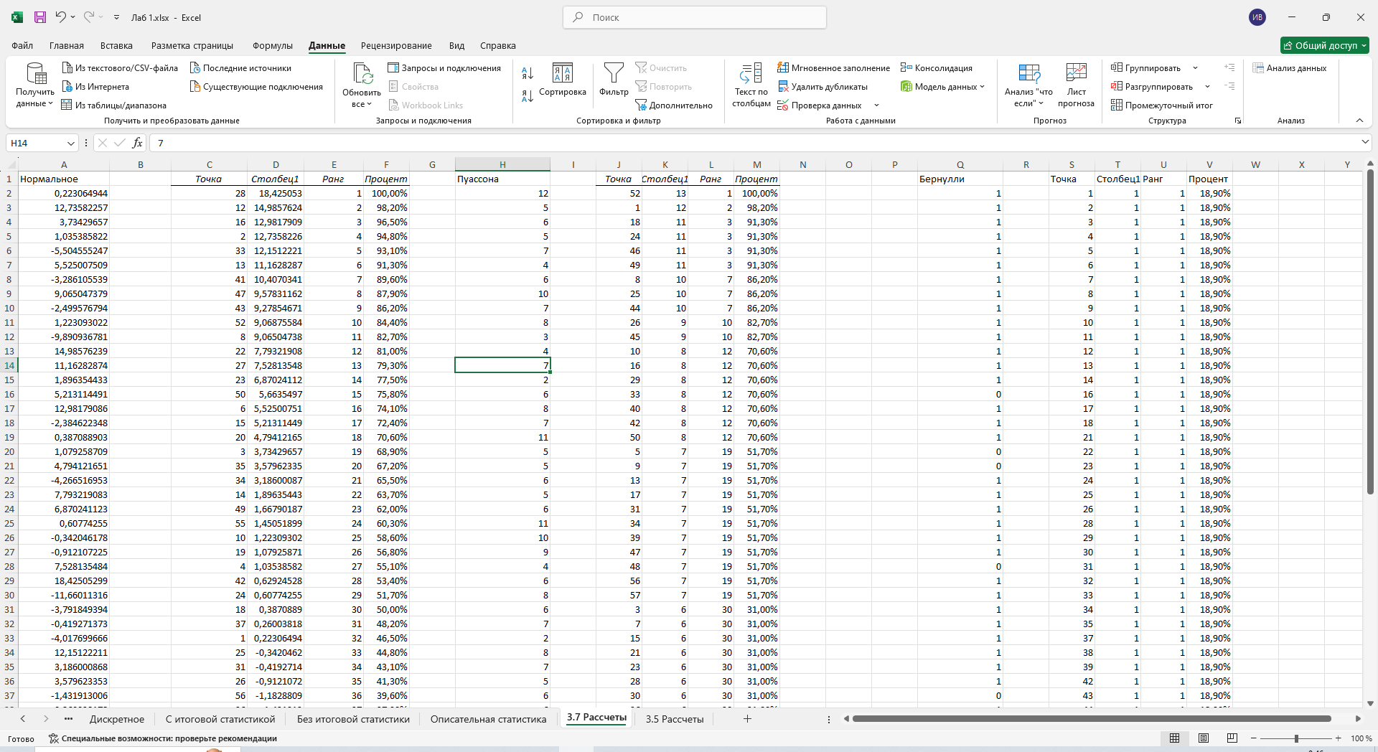
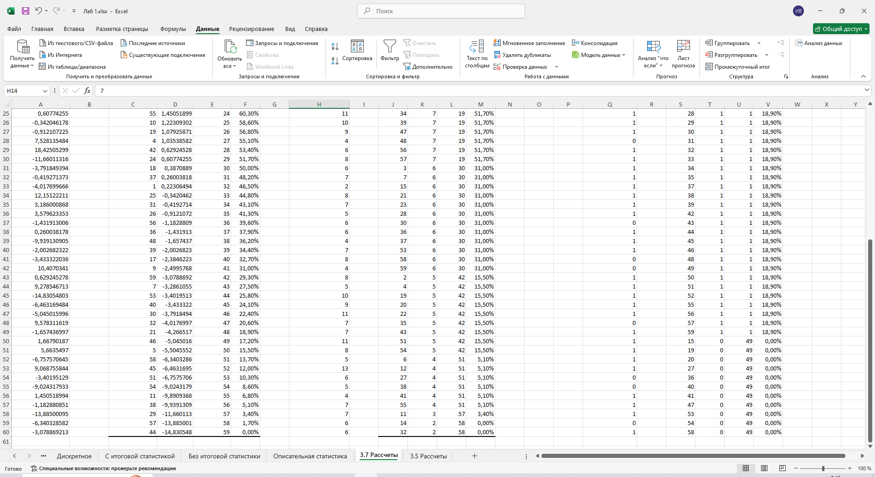
Вывод
В процессе работы были освоены основы работы в Пакете анализа Microsoft Excel.

